2021届高考数学二轮复习常考题型大通关（全国卷理数）
解答题：概率与统计
1.某中学一名数学老师对全班50名学生某次考试成绩分男女生进行了统计,其中120分(含120分)以上为优秀,绘制了如下的两个频率分布直方图:
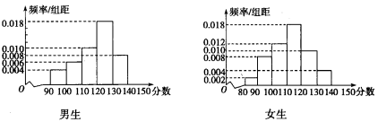
1.根据以上两个直方图完成下面的列联表:
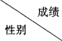 | 优秀 | 不优秀 | 合计
男生
女生
合计

2.根据1中表格的数据计算,你有多大把握认为学生的数学成绩与性别之间有关系?
 | 2.072 | 2.706 | 3.841 | 5.024 | 6.635 | 7.879 | 10.828
 | 0.15 | 0.10 | 0.05 | 0.025 | 0.010 | 0.005 | 0.001
3.若从成绩在[130,140]的学生中任取2人,求取到的2人中至少有1名女生的概率.
1.
 | 优秀 | 不优秀 | 合计
男生 | 13 | 10 | 23
女生 | 7 | 20 | 27
合计 | 20 | 30 | 50
2.由1中表格的数据知, .
因为,所以有95%的把握认为学生的数学成绩与性别之间有关系.
3.成绩在的学生中男生有人,女生有人,从6名学生中任取2人,共有种选法,若选取的都是男生,共有种选法;故所求事件的概率.
2.某行业主管部门为了解本行业中小企业的生产情况，随机调查了100个企业，得到这些企业第一季度相对于前一年第一季度产值增长率y的频数分布表。
y的分组
企业数 | 2 | 24 | 53 | 14 | 7
(1)分别估计这类企业中产值增长率不低于的企业比例、产值负增长的企业比例；
(2)求这类企业产值增长率的平均数与标准差的估计值（同一组中的数据用该组区间的中点值为代表）。（精确到）附：.
3.苹果可按果径(最大横切面直径，单位：)分为五个等级：时为1级，时为2级，时为3级，时为4级，时为5级，不同果径的苹果，按照不同外观指标又分为特级果、一级果、二级果．某果园采摘苹果10000个，果径均在内，从中随机抽取2000个苹果进行统计分析，得到如图1所示的频率分布直方图，图2为抽取的样本中果径在80以上的苹果的等级分布统计图．
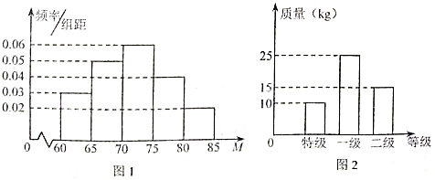
（1）计算果径的样本平均数及中位数(同一组数据用该区间的中点值代替，结果精确到0.01)（2）一采购商对果径在80以上的苹果全部进行收购，收购方案有两种：①分级收购：特级果收购价为12元，一级果收购价为10元，二级果收购价为9元②不分级收购：全部按10元收购，以频率估计概率，你认为该果园种植户应该选择哪种收购方案？
4.某市为了了解今年高中毕业生的体能状况,从本市某校高中毕业班中抽取一个班进行铅球测试,成绩在8.0米(精确到0.1米)以上的为合格.把所得数据进行整理后,分成6组画出频率分布直方图的一部分(如图),已知从左到右前5个小组的频率分别为0.04,0.10,0.14,0.28,0.30.第6小组的频数是7.
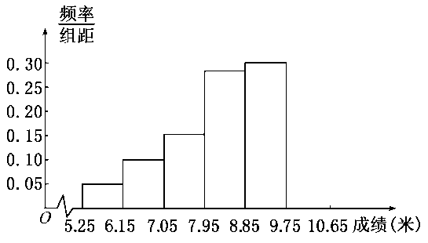
(1)求这次铅球测试成绩合格的人数;
(2)若由直方图来估计这组数据的中位数,指出它在第几组内,并说明理由;
(3)若参加此次测试的学生中,有9人的成绩为优秀,现在要从成绩优秀的学生中,随机选出2人参加“毕业运动会”,已知的成绩均为优秀,求两人至少有1人入选的概率.
5.已知某单位甲、乙、丙三个部门的员工人数分别为24，16，16，现采用分层抽样的方法从中抽取7人，进行睡眠时间的调查.
(1)应从甲、乙、丙三个部门的员工中分别抽取多少人?
(2)若抽出的7人中有4人睡眠不足，3人睡眠充足，现从这7人中随机抽取3人做进一步的身体检查.
①用X表示抽取的3人中睡眠不足的员工人数，求随机变量X的分布列与数学期望；
②设A为事件“抽取的3人中，既有睡眠充足的员工，也有睡眠不足的员工”，求事件A发生的概率.
6.甲、乙两位同学进行篮球三分球投篮比赛，甲每次投中的概率为，乙每次投中的概率为，每人分别进行三次投篮.
(1)记甲投中的次数为，求的分布列；
(2)求乙至多投中2次的概率.
7.某公司积极响应习总书记关于共建学习型社会的号召，开展“学知识，促生产，增效益”的主题学习活动．为进一步提高管理效率，公司决定所有中层干部集中进行“回炉”再学--管理业务专项培训，已知公司中层干部共有13名其中女性5名，初、中级职称的人数比例如等高条形图所示．
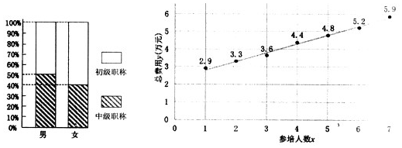
(1)若公司从中级职称的中层干部中随机安排3人作为培训班的牵头人，设其中女性人数为求随机变量的分布列及数学期望；
(2)由统计数据的散点图可以看出，参加某项管理业务培训所需总费用万元与参培人数之间存在线性相关关系，试根据回归方程估计该公司所有中层干部都参加此项业务培训所需要的总费用．
参考公式：
回归方程．
8.某面包店推出一款新面包,每个面包的成本价为4元,售价为10元,该款面包当天只出一炉(一炉至少15个,至多30个),当天如果没有售完,剩余的面包以每个2元的价格处理掉.为了确定这一炉面包的个数,该店记录了这款新面包最近30天的日需求量(单位：个),整理得下表：
日需求量 | 15 | 18 | 21 | 24 | 27
频数 | 10 | 8 | 7 | 3 | 2
(1)根据表中数据可知,频数与日需求量 (单位：个)线性相关,求关于的线性回归方程；
(2)以30天记录的各日需求量的频率代替各日需求量的概率.若该店这款新面包出炉的个数为24,记当日这款新面包获得的总利润为(单位：元).
(i)若日需求量为15个,求；
(ii)求的分布列及其数学期望.
相关公式:

答案以及解析
1.答案：1.
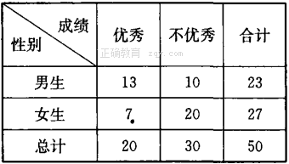
2.由1中表格的数据知, .
因为,所以有95%的把握认为学生的数学成绩与性别之间有关系.
3.成绩在[130,140]的学生中男生有人,女生有人,从6名学生中任取2人,共有种选法,若选取的都是男生,共有种选法;故所求事件的概率.
2.答案：(1)根据产值增长率频数分布表得，所调查的100个企业中产值增长率不低于的企业频率为。
产值负增长的企业频率为。
用样本频率分布估计总体分布得这类企业中产值增长率不低于的企业比例为，产值负增长的企业比例为。
(2)，，。所以，这类企业产值增长率的平均数与标准差的估计值分别为。
3.答案：解：(1)果径的样本平均数为：
．
因为抽取的样本中，果径在，的频率分别为0.15，0.25，0.3，0.2，0.1，
所以样本的中位数为.
(2)由图2可知，果径在80以上的苹果中，特级果、一级果、二级果所占比例约，，，
所以按方案一进行收购，则的收购价．
故果园种植户应选择第一种收购方案．
4.答案：1.第6小组的频率为
所以此次测试总人数为,
所以第4、5、6组成绩均合格,人数为 (人)
2.直方图中中位数两侧的面积相等,即频率相等,前三组的频率和为0.28,前四组的频率和为0.56,
∴中位数位于第4组内;
3.设成绩优秀的人分别为,则选出的人所有可能的情况为;;;;;;;.共种,其中至少有人入选的情况有种。
∴两人至少有人入选的概率为.
5.答案：(1)由已知，甲、乙、丙三个部门的员工人数之比为，
由于采用分层抽样的方法从中抽取7人，因此应从甲、乙、丙三个部门的员工中分别抽取3人，2人，2人.
(2)①随机变量X的所有可能取值为
所以，随机变量X的分布列为
X | 0 | 1 | 2 | 3
P
随机变量X的数学期望.
②设事件B为“抽取的3人中，睡眠充足的员工有1人，睡眠不足的员工有2人”；事件C为“抽取的3人中，睡眠充足的员工有2人，睡眠不足的员工有1人”，则，且B与C互斥.由①知，故.
所以，事件A发生的概率为.
6.答案：（1）的可能取值为0,1,2,3.
，
，
，
.
的分布列为
 | 0 | 1 | 2 | 3
P
（2）乙至多投中2次的对立事件为乙3次全部投中，则乙至多投中2次的概率为.
7.答案：解：(1)由已知，在公司中层干部13人中，女性有5人，其中初级职称有人，中级职称有人．
男性有人，其中初、中级职称均为人．
故所求概率；
(2)由散点图知，．
，
．．
则．
取，得(万元)．
故该公司所有中层干部都参加此项业务培训所需要的总费用约为8.8万元．
8.答案：(1),
故关于的线性回归方程为.
(2)(i)若日需求量为15个,则 元.
(ii)若日需求量为18个,则 元;
若日需求量为21个,则 元;
若日需求量为24个或27个,则 元.
故的分布列为
(元) | 72 | 96 | 120 | 144
元.

